発達障がい児・者への支援について
資料№１
岩手県保健福祉部・岩手県教育委員会

１ 基本的な考え方
【重点事項】
１ 乳幼児期における支援
（①乳幼児健診体制と早期発見、②相談支援、③療育支援）
２ 学童期における支援
（①情報共有の仕組みづくり、②教育と福祉の連携強化、③保護者への支援、④放課後児童対策）
３ 思春期・青年期における支援
（①二次的障がいへの対応、②進路選択支援、③思春期的課題への対応）
４ 成人期における支援
（①相談支援、②生活支援、③就労支援）
５ 普及啓発と地域療育ネットワークづくりに向けた取組
『発達障がい者支援体制の整備について』（平成20年７月岩手県発達障がい者支援体制整備検討委員会・広域特別支援連携協議会報告書）を基本施策の方針とし、県における発達障がい児・者基本施策の協議及び施策を展開。

参考）国の示す地域支援体制確立
発達障害者の乳幼児期から成人期までの各ライフステージに対応する一貫した支援を行うため、都道府県・指定都市に発達障害の検討委員会を設置するとともに、圏域において個別支援計画の作成等を行うことにより、支援の体制整備を構築する。
（厚生労働省における発達障害者支援施策より）

（①二次的障がいへ
各ライフステージに対応する一貫した支援が必要

２ ライフステージに応じた支援施策の状況について

 |  | 事業概要 | 乳幼児期 | 学童期 | 思春期・青年期 | 成人期
福  祉 | 体制  整備 | 岩手県「発達障がい者支援体制整備検討委員会・広域特別支援連携協議会の設置（H17～）
福  祉 | 体制  整備 | 発達障がい者支援センターによる各種研修、巡回相談、地域自立支援協議会への技術支援（H21～）
福  祉 | 体制  整備 | 青年期への支援（H22～）
福  祉 | 体制  整備 | 情報支援機器を活用した発達障がい児への学習援助等への支援（H23～）
福  祉 | 体制  整備 | ニートやひきこもりなどの若者支援の推進のあり方検討（H22～）
福  祉 | 普及  啓発 | 「発達障がい発見ポイント」を作成
福  祉 | 普及  啓発 | 保護者・家族向けの「いわてこども発達支援サポートブック」（保育者編・家族編）の作成（H23、H30）
福  祉 | 普及  啓発 | 家族・支援者向けの普及啓発冊子の作成（H24）
福  祉 | 普及  啓発 | 支援者向けの「いわて発達支援サポートブック」（青年・成人期編）の作成（H25）
福  祉 | 人材  育成 | ペアレントメンターの養成（H23～）
福  祉 | 人材  育成 | 就労支援期間職員を対象とした研修（H24～）
福  祉 | 人材  育成 | 発達障がい支援者育成研修（H27～）
福  祉 | 人材  育成 | ペアレントトレーニング実践研修（H27～）
福  祉 | 人材  育成 | 各種専門研修（H27～）
福  祉 | 人材  育成 | かかりつけ医等発達障がい対応力向上研修（H29～）

 |  | 事業概要 | 乳幼児期 | 学童期 | 思春期・青年期 | 成人期
教  育 | 体制  整備 | 就学支援ファイルの普及推進（H21～）
教  育 | 体制  整備 | 継続型訪問支援の実施（H21～）
教  育 | 体制  整備 | 「交流籍」を活用した交流及び共同学習の実施（H24～）
教  育 | 体制  整備 | 特別支援教育支援員の配置（小・中H17～、高H20～）
教  育 | 体制  整備 | 特別支援学校特別支援教育コーディネーターによる支援（H22～）
教  育 | 普及  啓発 | 小学校通常の学級における特別な支援を必要とする児童への支援に係る研究・成果普及（H21～）
教  育 | 普及  啓発 | 中・高等学校通常の学級における特別な支援を必要とする生徒への支援に係る研究・成果普及（H22～）
教  育 | 普及  啓発 | 校内資源を活用した通常の学級への支援に係る研究（H25～）
教  育 | 普及  啓発 | 県民向け特別支援教育講演会（H22～）
教  育 | 普及  啓発 | 幼児期における特別支援教育研修会（H21～）
教  育 | 研修 | 継続型ステップアップ研修（R01～）
教  育 | 研修 | 特別支援教育支援員研修会（H21～）
教  育 | 研修 | 高校教員を対象とした校内研修（H21～）
教  育 | 研修 | 市町村就学支援担当者を対象とした研修（H25～）
教  育 | 研修 | 小中高特別支援教育コーディネーターを対象とした研修（H25～）

３ 支援体制について
発達障がい児・者が、それぞれの地域において、ライフステージに応じた適切な支援を受けることができるようにしていく必要がある。
そのため、地域自立支援協議会においては、地域療育ネットワークの形成や運営への支援等を主体的に行い、また、発達障がい者支援センターにおいては、地域自立支援協議会を通じた専門的・技術的支援を行うことにより、地域療育ネットワークづくりの取組を支援することを取組の基本的な考え方として進めていきたい。
岩手県における支援体制のイメージ

①
乳幼児期
②
学童期

③
思春期・青年期
④
成人期

各ライフステージに対応した支援を進めるためには地域自立支援協議会を中心とした地域療育ネットワークで支える仕組みが必要
技術的支援
地域自立支援協議会
発達障がい者支援
センター
形成

地域療育ネットワーク
就労支援機関
各市町村母子保健担当課
各市町村障がい担当課
各特別支援学校、小中高校
児童発達支援・放課後等デイサービス等
保育所、幼稚園
相談支援事業所

各市町村児童担当課

医療機関

広域振興局・児童相談所
各市町村教育委員会
療育教室

本県の発達障がいの支援機関について

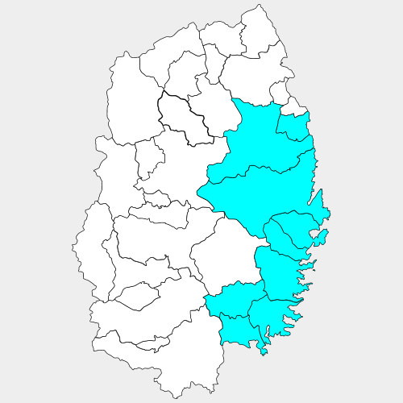
発達障がい沿岸センター（釜石市）
※震災対応（宮古・釜石・気仙圏域を対象）
岩手県発達障がい者支援センター
（矢巾町）
各圏域への技術的支援
各圏域への技術的支援
各圏域への技術的支援

４ 今後の対応
発達障がい児・者への支援が今後も適切に行われるよう、地域のニーズを把握しながら、関係機関と連携して取り組んでいく必要がある。

